

2020.11.6

保健室

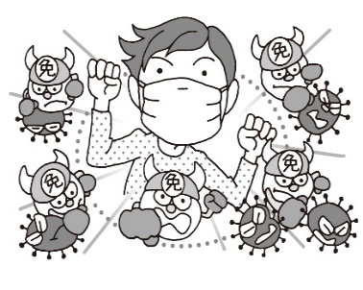いよいよ冬に近づき、上着なしでは「寒い！」と感じるようになりました。

空気が乾燥し、感染症が流行しやすい気候になってきました。

今年は、新型コロナウィルス感染症に加えて、感染性胃腸炎やインフルエンザなどこれまで流行してきた感染症も同時に発生することが予想されます。

　睡眠、食事、運動のバランスを整えて、自分の免疫力を高め、ウィルスに打ち勝つ体づくりをしていきましょう！！

インフルエンザの予防接種が始まりました！

毎年受けている、今年受ける予定のみなさんはお早めに！

インフルエンザとコロナウイルス感染症の症状が似ているため、お医者さんの診断が難しくなるのを防ぐという目的で、インフルエンザワクチンの接種がすすめられています。

予防接種を希望する人は、かかりつけの病院等に連絡し、予約や病院に行くときの注意事項を確認しましょう。

Q予防接種はいつ受けるとよいですか？

A　インフルエンザは、毎年１２月～１月に流行するため、１１月中に受けておくとよいでしょう。

Q　予防接種を受けたら、どのくらいの期間

効果がありますか？

A　予防接種をし、約2週間後から５カ月程度効果があるといわれています。

その他、インフルエンザ予防接種について知りたいことがあれば、「厚生労働省　インフルエンザ　予防接種」で検索してみましょう。

Q予防接種の費用はどのくらいかかりますか？

A　病院によって異なりますが３０００円前後で設定されている病院が多いようです。

＊＊＊＊＊＊＊＊＊＊＊＊＊＊＊＊＊＊＊＊＊＊＊＊＊＊＊＊＊＊＊＊＊＊＊＊＊＊＊＊＊＊

新型コロナウィルス感染症の疑いがある場合の*相談先が変わりました！！*

発熱や風邪症状がある

注意事項

かかりつけ病院に電話

①受診前に必ず電話相談し、病院に行く時間を予約する

②決められた予約時間を守り、マスクをして病院へ行く

③病院へ行くときには、バスなどの公共交通機関は利用しない。

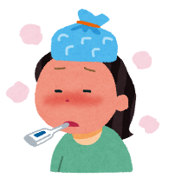



かかりつけ病院がない

受診・相談センターに電話相談

発熱等の症状がある：0954-69-1102

その他一般相談　　 ：0954-69-1103

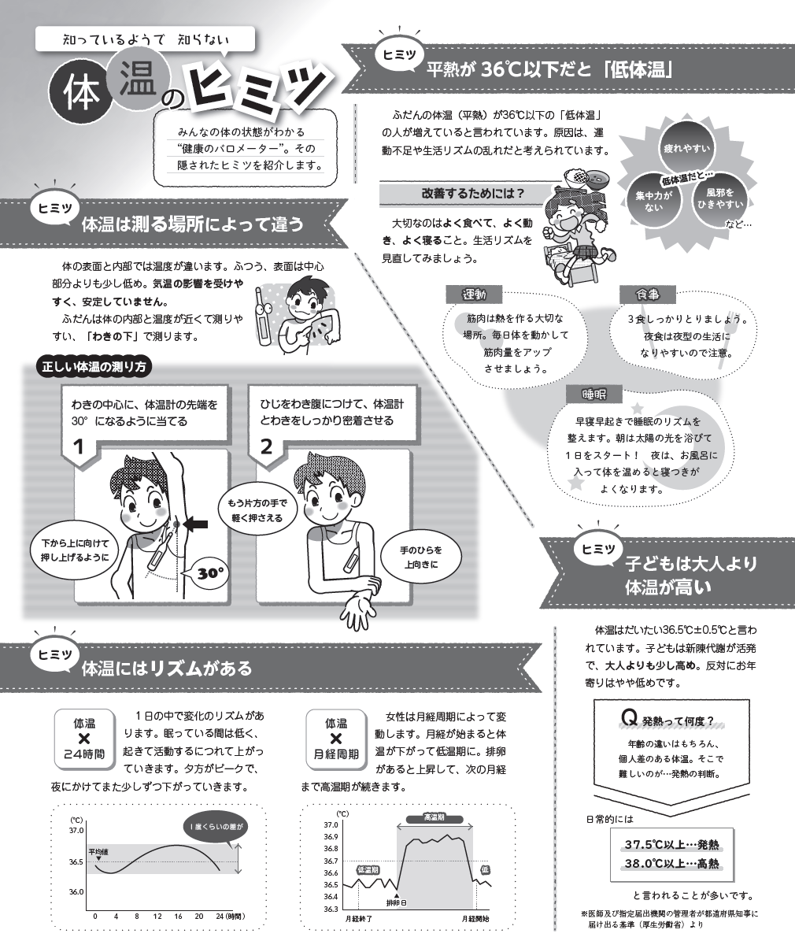

体温の測り方のおさらいはできましたか？？

登校時に非接触式体温計で体温を測定していますが、外気温に大きく影響されるため、自宅でも体温計で体温を測ってきましょう！

感染症流行防止のため、発熱や風邪症状がある場合には学校に電話でお知らせください。

また、登校時、登校後に症状が現れた場合にも早退するようになります。

保護者さんへもお知らせしておいてくださいね！

毎日の検温と体調確認をしっかりと行いましょう！